Velkommen

Styr på KLS & HD/DS

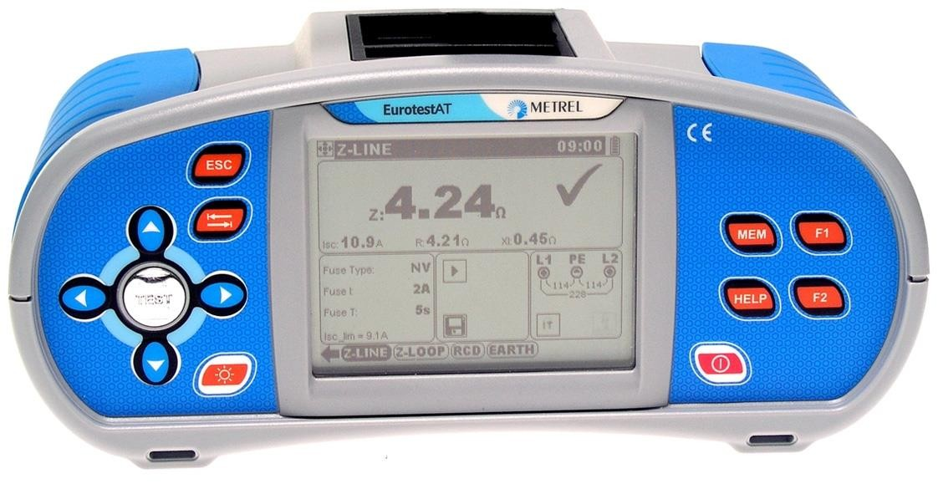

**Hovedmenu**

**Starter instrumentet op i nedenstående menu, vælges vha. pilene op/ned**

**”Indstillinger” og bekræft ved tryk på ”Test-knappen”**

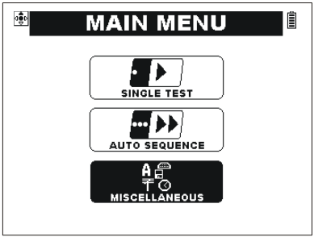

**Valg af målefunktion mm.**



**Pil frem/tilbage: Vælger de forskellige målefunktioner**

**Pil op/ned: Vælger underfunktioner under de enkelte målefunktioner Tabulatortaste: Vælger displayfunktioner, såsom valg af mærkestrøm mm. Test: Starter målingen**

# Hvad skal jeg gøre - Uddrag fra HD 60364-6 Verifikation

6.4.3 Afprøvning

Følgende prøver skal udføres i det omfang, de er relevante, og bør fortrinsvis udføres i følgende rækkefølge:

1. lederes gennemgående elektriske forbindelse (se 6.4.3.2)
2. isolationsmodstand (se 6.4.3.3)
3. prøvning af isolationsmodstand for at bekræfte effektiviteten af beskyttelsen ved SELV, PELV eller separat strømkreds (se 6.4.3.4)
4. prøvning af isolationsmodstand for at bekræfte effektiviteten af gulves og vægges modstand/impedans

(se 6.4.3.5)

1. polaritetsprøve (se 6.4.3.6)
2. afprøvning for at bekræfte effektiviteten af automatisk afbrydelse af forsyningen (se6.4.3.7)
3. afprøvning for at bekræfte effektiviteten af supplerende beskyttelse (se 6.4.3.8)
4. afprøvning af fasefølge (se 6.4.3.9)
5. funktionsprøver (se 6.4.3.10)
6. spændingsfald (se 6.4.3.11).

I tilfælde af, at en prøve giver et negativt resultat, skal den prøve og alle forudgående prøver, som kan have været påvirket af den pågældende fejl, gentages, efter at fejlen er rettet.

**Hvor skal der måles?**

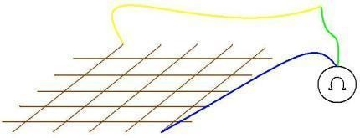**Rionet**

**Vandrør**

**Mellem kabelstiger/bakker Mellem tavler Stikkontakter/lampeudtag Andre beskyttelsesledere**

**Der skal foretages en prøve af den gennemgående elektrisk forbindelse. Det anbefales, at prøven udføres med en forsyning, der har en tomgangsspænding på 4 til 24 V jævn- eller vekselspænding, og med en strøm på mindst 0,2 A.**

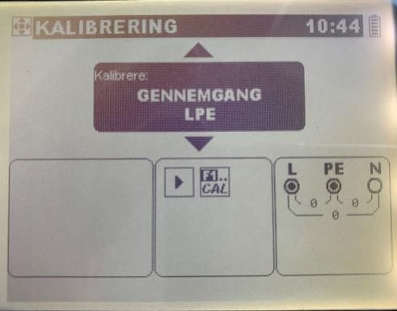**Kalibrering af prøveledninger i målekreds**

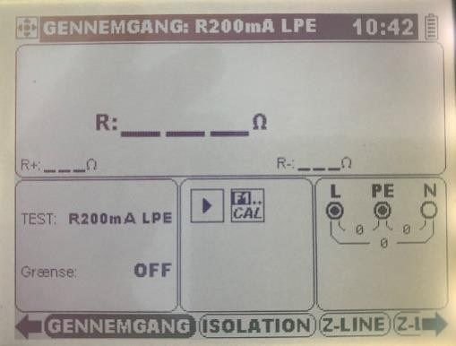

1. Vælg ”GENNEMGANG” med tryk på pilene frem/tilbage
2. Vælg 200mA L-PE med tryk på pilene op/ned
3. Kortslut ledningerne i yderpunktet, se tegning
4. Tryk på” Test-knappen”
5. Tryk på F1 og derefter test-knappen for at nulstille modstanden i målekredsen

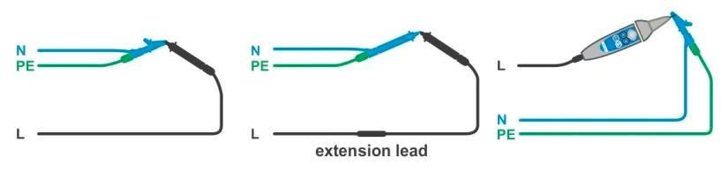

**Test af beskyttelsesleder og udligningsforbindelser 200mA**

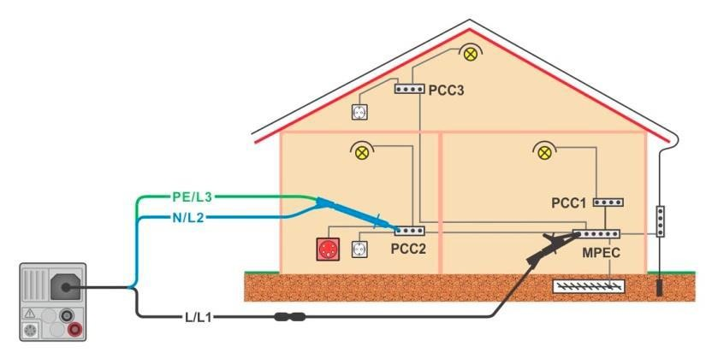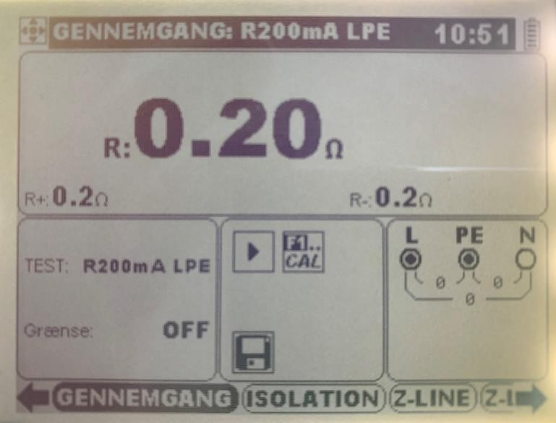

**Monter ledningerne L & PE og tryk derefter**

**på ”Test-knappen”**

# Hvad skal jeg gøre - Uddrag fra HD-DS364

6.4.3 Afprøvning

Følgende prøver skal udføres i det omfang, de er relevante, og bør fortrinsvis udføres i følgende rækkefølge:

1. lederes gennemgående elektriske forbindelse (se 6.4.3.2)
2. isolationsmodstand (se 6.4.3.3)
3. prøvning af isolationsmodstand for at bekræfte effektiviteten af beskyttelsen ved SELV, PELV eller separat strømkreds (se 6.4.3.4)
4. prøvning af isolationsmodstand for at bekræfte effektiviteten af gulves og vægges modstand/impedans (se

6.4.3.5)

1. polaritetsprøve (se 6.4.3.6)
2. afprøvning for at bekræfte effektiviteten af automatisk afbrydelse af forsyningen (se6.4.3.7)
3. afprøvning for at bekræfte effektiviteten af supplerende beskyttelse (se 6.4.3.8)
4. afprøvning af fasefølge (se 6.4.3.9)
5. funktionsprøver (se 6.4.3.10)
6. spændingsfald (se 6.4.3.11).

I tilfælde af, at en prøve giver et negativt resultat, skal den prøve og alle forudgående prøver, som kan have været påvirket af den pågældende fejl, gentages, efter at fejlen er rettet.

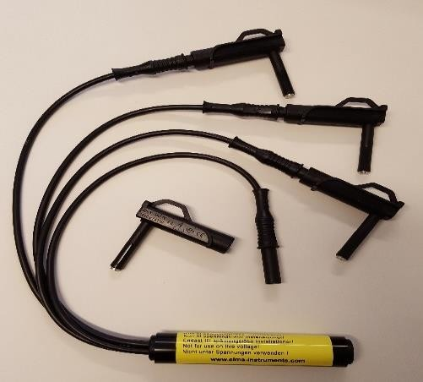**Hvor skal der måles?**

**Alle el-installationer Data-installationer Tele-installationer**

**OBS!!**

**For at minimere risikoen for at beskadige komponenter i den testede installation, kan man med fordel under målingen, kortslutte: L1, L2, L3 & N. Derved undgår man at der under målingen vil forekomme et evt. spændingspotentiale mellem lederne!**

**Til dette kan Elma Easy-Iso med fordel anvendes.**

**Det anbefales at kortslutningen placeres på afgangssiden af en gruppeafbryder, for at sikringen bliver så lille som mulig.**

**Eksempel på måling af isolationsmodstanden**

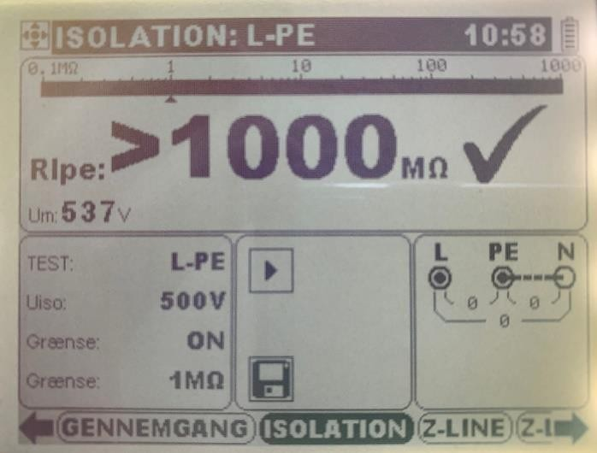

**1: Vælg ”ISOLATION”**

**2: Grænse 1MΩ**

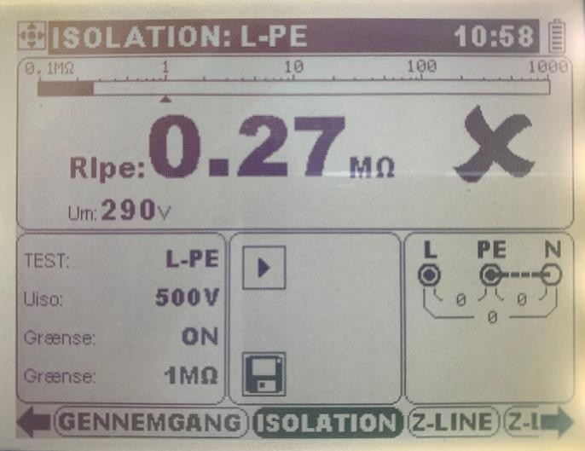

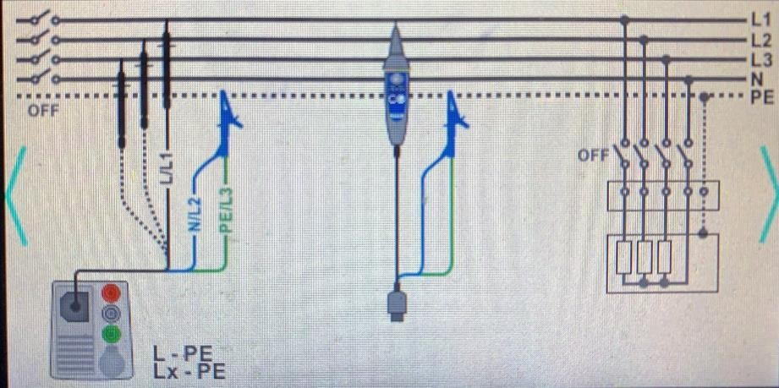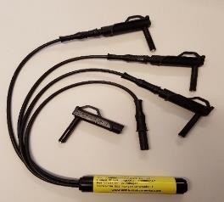

**HUSK SPÆNDINGSLØS TILSTAND**

**Demontere transientbeskyttelse.**

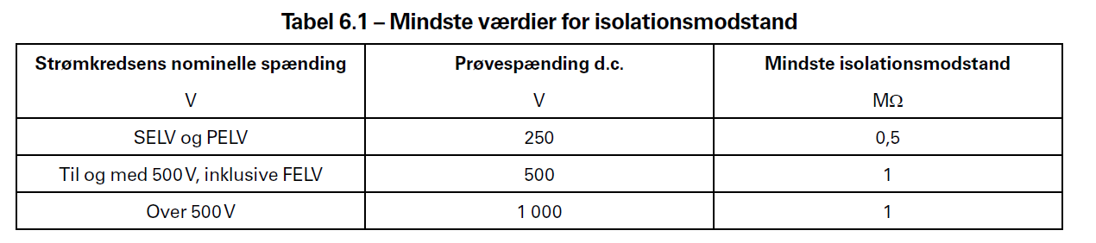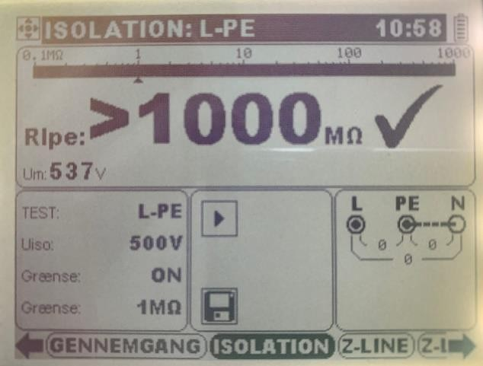

# Hvad skal jeg gøre - Uddrag fra HD-DS364

6.4.3 Afprøvning

Følgende prøver skal udføres i det omfang, de er relevante, og bør fortrinsvis udføres i følgende rækkefølge:

1. lederes gennemgående elektriske forbindelse (se 6.4.3.2)
2. isolationsmodstand (se 6.4.3.3)
3. prøvning af isolationsmodstand for at bekræfte effektiviteten af beskyttelsen ved SELV, PELV eller separat strømkreds (se 6.4.3.4)
4. prøvning af isolationsmodstand for at bekræfte effektiviteten af gulves og vægges modstand/impedans

(se 6.4.3.5)

1. polaritetsprøve (se 6.4.3.6)
2. afprøvning for at bekræfte effektiviteten af automatisk afbrydelse af forsyningen (se6.4.3.7)
3. afprøvning for at bekræfte effektiviteten af supplerende beskyttelse (se 6.4.3.8)
4. afprøvning af fasefølge (se 6.4.3.9)
5. funktionsprøver (se 6.4.3.10)
6. spændingsfald (se 6.4.3.11).

I tilfælde af, at en prøve giver et negativt resultat, skal den prøve og alle forudgående prøver, som kan have været påvirket af den pågældende fejl, gentages, efter at fejlen er rettet.

**Hvor skal der måles?**

**Stikkontakter** (FASE-NUL-JORD monteret rigtig) **Lampeudtag** (FASE-NUL-JORD monteret rigtig) **CEE udtag** (FASE-NUL-JORD monteret rigtig)

**Fasefølgetest**

**1: 1: Vælg ”SPÆNDING” med tryk på pilene frem/tilbage 2: Tilslut ledningerne L1, PE, N**

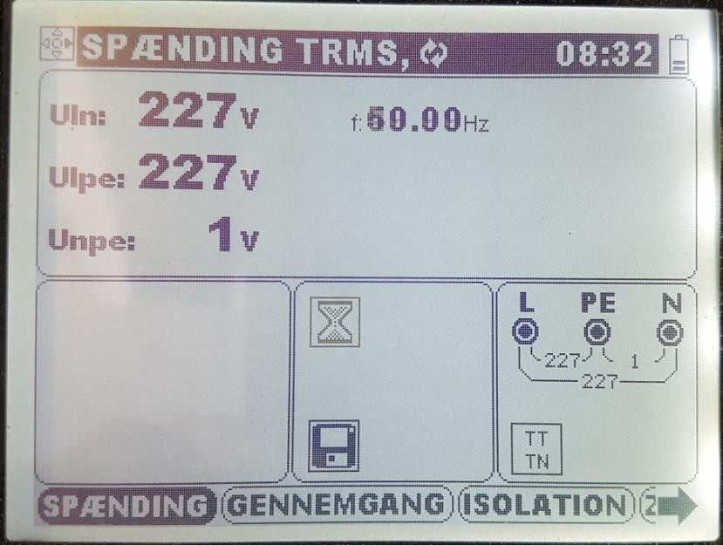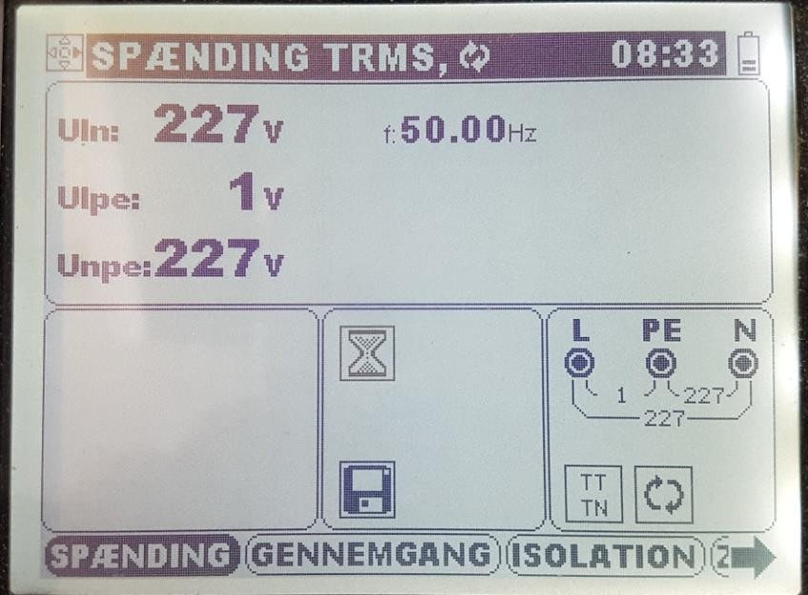

**Rigtigt Forkert**

**3: Noter på skemaet for slutkontrol at fasefølgen er kontrolleret**

# Hvad skal jeg gøre - Uddrag fra HD-DS364

6.4.3 Afprøvning

Følgende prøver skal udføres i det omfang, de er relevante, og bør fortrinsvis udføres i følgende rækkefølge:

1. lederes gennemgående elektriske forbindelse (se 6.4.3.2)
2. isolationsmodstand (se 6.4.3.3)
3. prøvning af isolationsmodstand for at bekræfte effektiviteten af beskyttelsen ved SELV, PELV eller separat strømkreds (se 6.4.3.4)
4. prøvning af isolationsmodstand for at bekræfte effektiviteten af gulves og vægges modstand/impedans

(se 6.4.3.5)

1. polaritetsprøve (se 6.4.3.6)
2. afprøvning for at bekræfte effektiviteten af automatisk afbrydelse af forsyningen (se6.4.3.7)
3. afprøvning for at bekræfte effektiviteten af supplerende beskyttelse (se 6.4.3.8)
4. afprøvning af fasefølge (se 6.4.3.9)
5. funktionsprøver (se 6.4.3.10)
6. spændingsfald (se 6.4.3.11).

I tilfælde af, at en prøve giver et negativt resultat, skal den prøve og alle forudgående prøver, som kan have været påvirket af den pågældende fejl, gentages, efter at fejlen er rettet.

**Fejlstrømsafbryder:**

for RCD'er, ved visuelt eftersyn og afprøvning.

Effektiviteten af automatisk afbrydelse af forsyningen ved RCD'er skal verificeres ved hjælp af passende prøvningsudstyr i overensstemmelse med IEC 61557-6, der bekræfter, at de relevante krav i IEC 60364-4-41 er opfyldt, idet udstyrets driftsegenskaber tages i betragtning.

Beskyttelsesforanstaltningens effektivitet verificeres, hvis der sker afbrydelse med en fejlstrøm, som

er lavere end eller lig med mærkeudløsestrømmen *IΔn.*

Det anbefales, at de brydetider, der kræves i IEC 60364-4-41, verificeres. Kravene til brydetiderne skal dog verificeres i tilfælde af tilføjelser til og ændringer i en eksisterende installation, hvor de eksisterende RCD’er også anvendes som udstyr til afbrydelse for sådanne tilføjelser og ændringer.

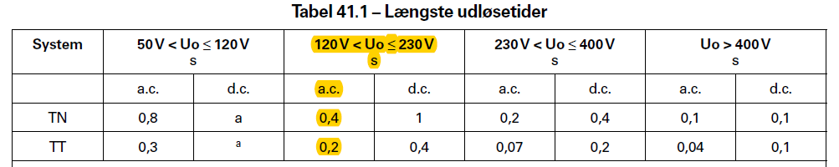

# SIK-anbefaling til test af RCD

1. **Testknappen på RCD’en må først betjenes efter målingerne.**
2. 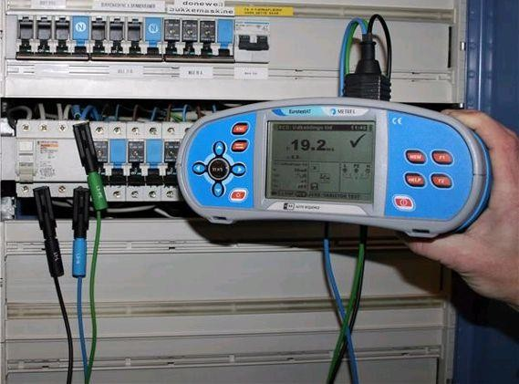**Afbryd alle grupper efter fejlstrømsafbryderen, således at evt. fejl og afledning i installationen ikke kan påvirke måleresultatet.**
3. **Tilslut instrumentet direkte over RCD’en.**

**Fase og nul på afgangssiden og brug nullen på tilgangssiden som jord/PE-leder. En PE klemme i tavlen bør ikke bruges, da evt. støj og stor overgangs- modstand kan påvirke målingen.**

**Eksempel på test af fejlstrømsafbryder**

Minimums test:

**Test 1: Type AC (FI/HFI/PFI/HPFI/ACDC)**

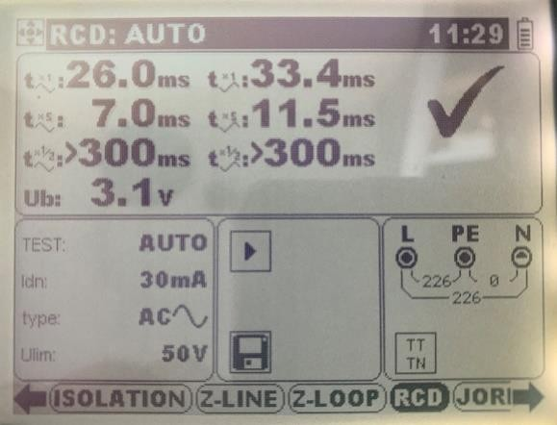

**Test 3: Type B+(0o) (ACDC)**

**Test 2: Type A (PFI/HPFI/ACDC)**

**Test 4: Type B- (180o) (ACDC)**

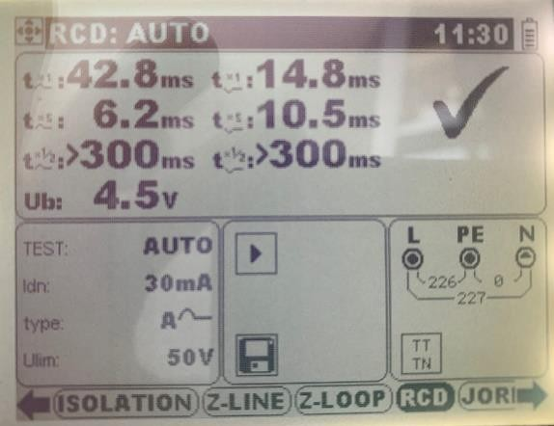

* **Type A (f.eks. HPFI) 6 test og 5 udkoblinger**:
  + 1xIn AC 0°
  + 1xIn AC 180°
  + 5xIn AC 0°
  + 0,5xIn AC 0°
  + 1xIn A 0°

– 1xIn A 180°

* **HUSK at indstille**

**En type B (f.eks. HPFI AC/DC) 8 test og 7 udkoblinger:**

* 1xIn AC 0°
* 1xIn AC 180°
* 5xIn AC 0°
* 0,5xIn AC 0°
* 1xIn A 0°

– 1xIn A 180°

* I rampe B 0°
* I rampe B 180°

**udkoblingsstrømmen korrekt**

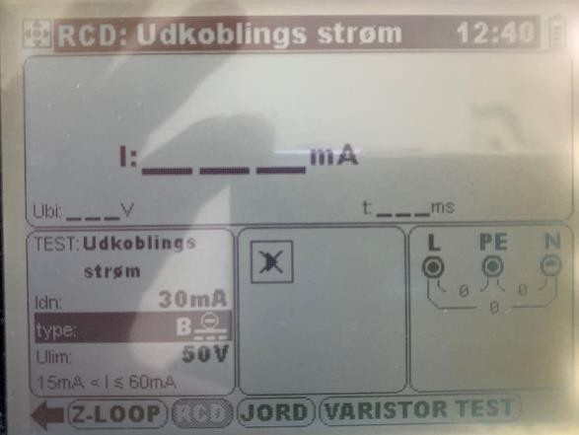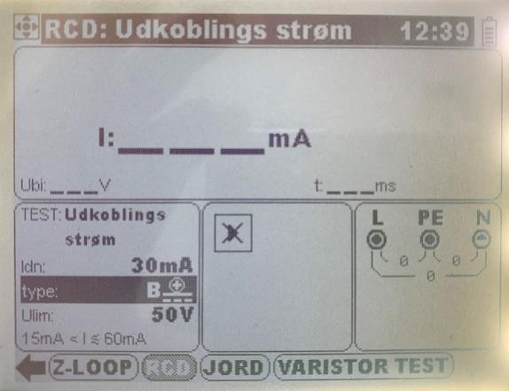

* + **G = Normal afbryder**

**S = Selektiv afbryder(tidforsinket)**

* + **Test alle RCD´ens funktioner**

**KLS Skema**

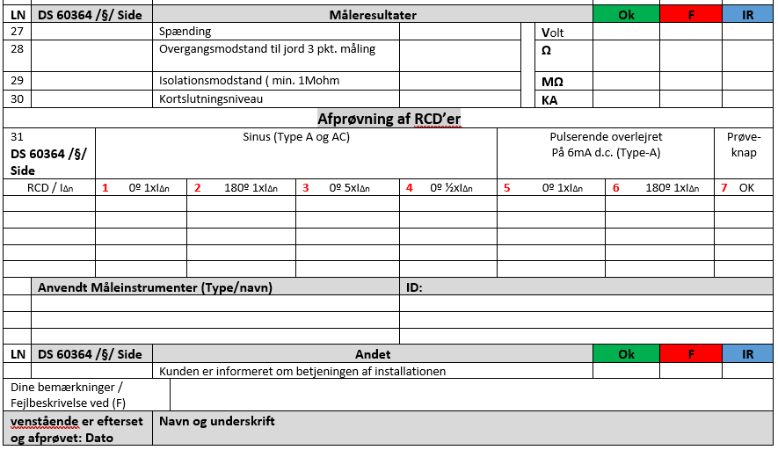

**Kortslutningsniveau:**

**Hvor/hvad skal der måles?**

**Ik min**

* **I den fjerneste ende af installationen**
* **Fase-nul (Ik min) (Z-line)**
* **Fase-Jord (fejlsløjfe impedans) (Z-loop)**

**IK max**

* **Tættest på forsyningen**
* **Instrumenterne måler Fase-Fase, men tilsluttes alle 3 faser. (IK2f) (Z-line)**
* **IKmax = IK3f = IK2f x 1,16**

**Kortslutnings****niveau:**

**U**

∆**U** – **Spændingsfald/dyk ved måling. Belastning fra instrument.**

**t**

**Måleprincip:**

**Instrumentet laver et spændingsdyk ved at indkoble en kendt belastning (instrumentet) som trækker en kendt strøm. Spændingsdykket måles og sammen med belastningsstrømmen beregnes net impedansen.**

**Måling af kortslutningsniveau: fase/nul & fase/fase**

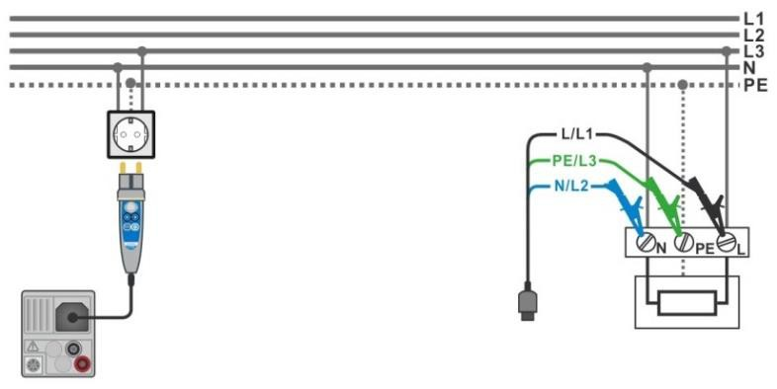**1: Z-LINE, med og uden RCD 2: Z-LOOP, kun uden RCD**

* **NV: Knivsikringer**
* **gG: D0 sikringer(smeltesikring)**
* **B, C, D og K automatsikringer**

**Eksempel på måling af kortslutningsniveauer**

**Både med og uden RCD. Kun uden RCD.**

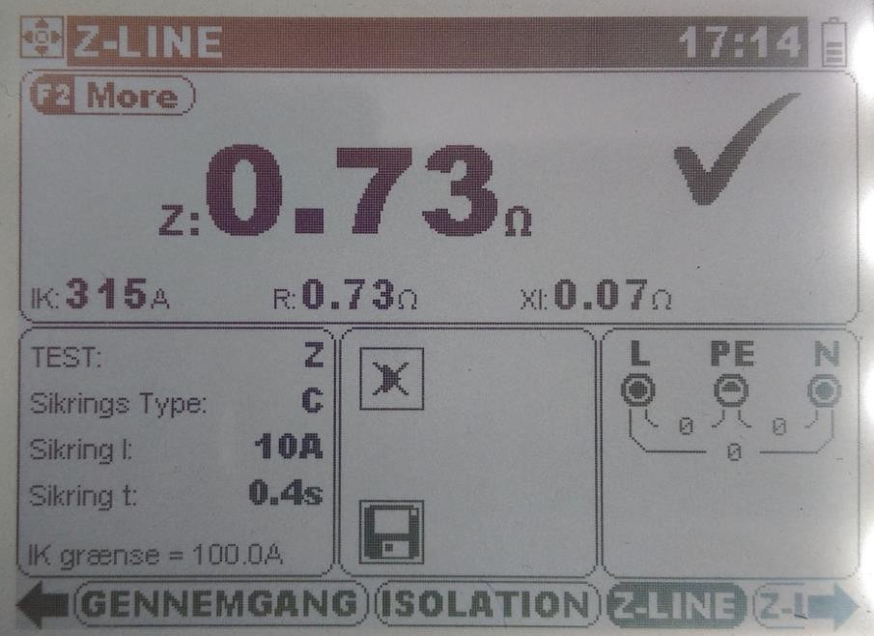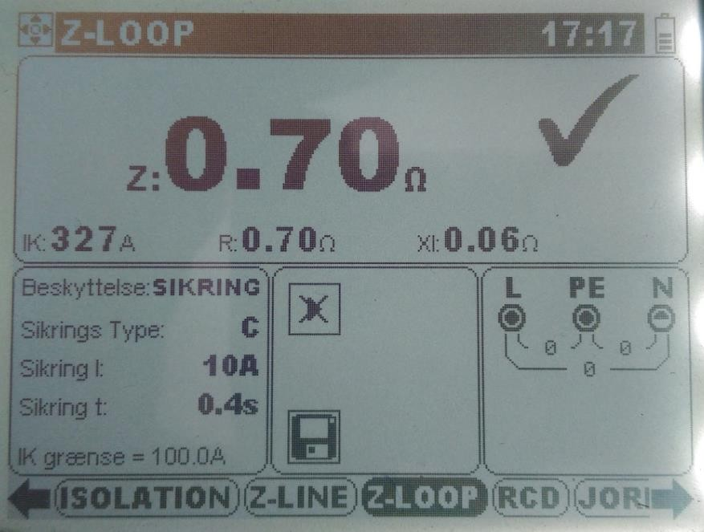

**Overgangsmodstand til jord:**

# Hvor/hvad skal der måles?

**TT jordingssystemer**

**Alle jordelektroder**

**Værdien på jordelektroden i Ω bestemmes af den**

**fejlstrømsafbryder med den største mærkeudløsestrøm**

**Eks. Ved Ub = 50V, RCD/Hpfi afbryder på 30 mA Ra ≤ Ub / Idn = 50 / 0.03 = 1666 ohm**

**Ved Ub = 50V, RCD/Hpfi afbryder på 300 mA Ra ≤ Ub / Idn = 50 / 0.3 = 166 ohm**

**Overgangsmodstand til jord:**

# Måleprincip:

**Instrumentet tilsluttes Fase, nul og jord. Instrumentet genererer en strøm som løber gennem faselederen ud til transformatoren videre til stjernepunktet som er jordet, gennem jorden hen til jordelektroden og tilbage til instrumentet. Værdien der aflæses er summen af alle modstandene der sidder i serie**

**OBS!**

**Det er vigtigt at jordledningen fra jordspydet demonteres under måling, da der ellers måles på en række parallelle modstande – vandrør, rionet, bygningsdele mm.**

**2-polet jordmodstandsmåling**

**1: Vælg ”Z-LOOP” med tryk på pilene frem/tilbage**

**2: Vælg med pilene op/ned RS(RCD) under funktionen ”TEST/Beskyttelse:”**

**3: Tilslut instrumentet til: fase, nul & jordspyd(ledning)**

**4: Jordspyd SKAL være demonteret fra jordplint 5: Tryk på ”Test-knappen”**

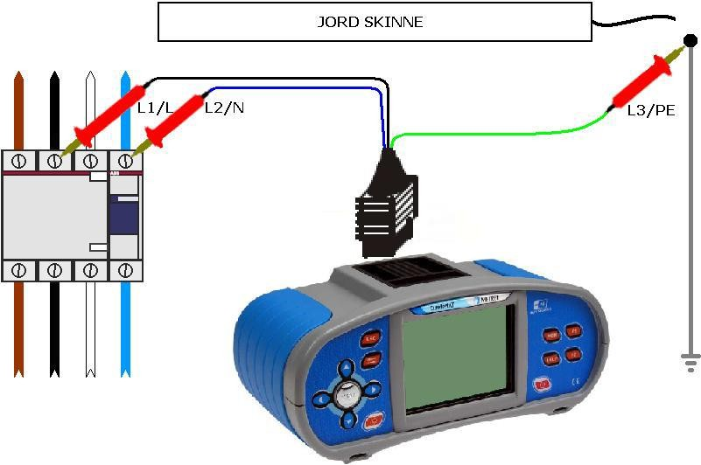

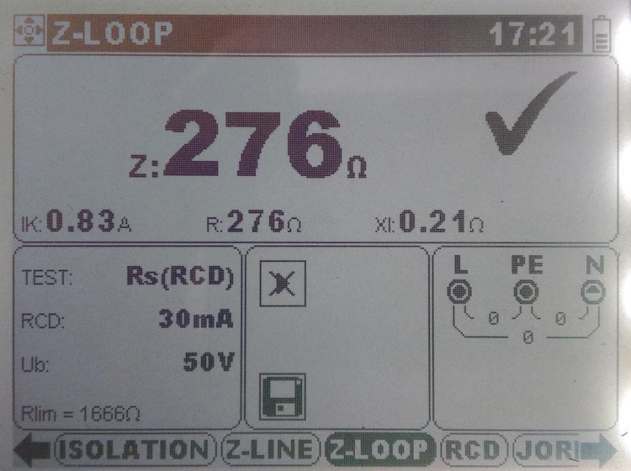

# Hvad skal jeg gøre - Uddrag fra HD-DS364

6.4.3 Afprøvning

Følgende prøver skal udføres i det omfang, de er relevante, og bør fortrinsvis udføres i følgende rækkefølge:

1. lederes gennemgående elektriske forbindelse (se 6.4.3.2)
2. isolationsmodstand (se 6.4.3.3)
3. prøvning af isolationsmodstand for at bekræfte effektiviteten af beskyttelsen ved SELV, PELV eller separat strømkreds (se 6.4.3.4)
4. prøvning af isolationsmodstand for at bekræfte effektiviteten af gulves og vægges modstand/impedans

(se 6.4.3.5)

1. polaritetsprøve (se 6.4.3.6)
2. afprøvning for at bekræfte effektiviteten af automatisk afbrydelse af forsyningen (se6.4.3.7)
3. afprøvning for at bekræfte effektiviteten af supplerende beskyttelse (se 6.4.3.8)
4. afprøvning af fasefølge (se 6.4.3.9)
5. funktionsprøver (se 6.4.3.10)
6. spændingsfald (se 6.4.3.11).

I tilfælde af, at en prøve giver et negativt resultat, skal den prøve og alle forudgående prøver, som kan have været påvirket af den pågældende fejl, gentages, efter at fejlen er rettet.

**Fasefølgetest**

**1: Vælg ”SPÆNDING”**

**2: Tilslut ledningerne L1, L2 & L3**

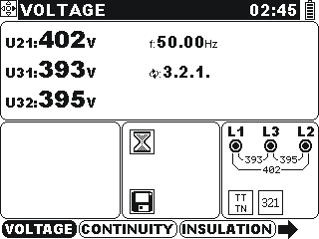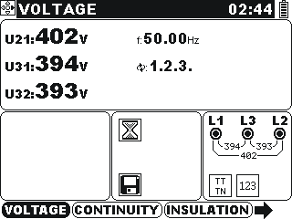

**Venstre fasefølge Højre fasefølge**

3-faset udtag FASE-NUL-JORD monteret rigtig, og FASE

FØLGEN SKAL VÆRE ENS I HELE INSTALLATIONEN

# Hvad skal jeg gøre - Uddrag fra HD-DS364

6.4.3 Afprøvning

Følgende prøver skal udføres i det omfang, de er relevante, og bør fortrinsvis udføres i følgende rækkefølge:

1. lederes gennemgående elektriske forbindelse (se 6.4.3.2)
2. isolationsmodstand (se 6.4.3.3)
3. prøvning af isolationsmodstand for at bekræfte effektiviteten af beskyttelsen ved SELV, PELV eller separat strømkreds (se 6.4.3.4)
4. prøvning af isolationsmodstand for at bekræfte effektiviteten af gulves og vægges modstand/impedans

(se 6.4.3.5)

1. polaritetsprøve (se 6.4.3.6)
2. afprøvning for at bekræfte effektiviteten af automatisk afbrydelse af forsyningen (se6.4.3.7)
3. afprøvning for at bekræfte effektiviteten af supplerende beskyttelse (se 6.4.3.8)
4. afprøvning af fasefølge (se 6.4.3.9)
5. funktionsprøver (se 6.4.3.10)
6. spændingsfald (se 6.4.3.11).

I tilfælde af, at en prøve giver et negativt resultat, skal den prøve og alle forudgående prøver, som kan have været påvirket af den pågældende fejl, gentages, efter at fejlen er rettet.

# Hvad skal jeg gøre - Uddrag fra HD-DS364

6.4.3 Afprøvning

Følgende prøver skal udføres i det omfang, de er relevante, og bør fortrinsvis udføres i følgende rækkefølge:

1. lederes gennemgående elektriske forbindelse (se 6.4.3.2)
2. isolationsmodstand (se 6.4.3.3)
3. prøvning af isolationsmodstand for at bekræfte effektiviteten af beskyttelsen ved SELV, PELV eller separat strømkreds (se 6.4.3.4)
4. prøvning af isolationsmodstand for at bekræfte effektiviteten af gulves og vægges modstand/impedans

(se 6.4.3.5)

1. polaritetsprøve (se 6.4.3.6)
2. afprøvning for at bekræfte effektiviteten af automatisk afbrydelse af forsyningen (se6.4.3.7)
3. afprøvning for at bekræfte effektiviteten af supplerende beskyttelse (se 6.4.3.8)
4. afprøvning af fasefølge (se 6.4.3.9)
5. funktionsprøver (se 6.4.3.10)
6. spændingsfald (se 6.4.3.11).

I tilfælde af, at en prøve giver et negativt resultat, skal den prøve og alle forudgående prøver, som kan have været påvirket af den pågældende fejl, gentages, efter at fejlen er rettet.

**Spændingsfald**

**1: 1: Vælg ”Z-LINE” og ∆U**

**2: Tilslut ledningerne først i tavle, og tryk ”F1”**

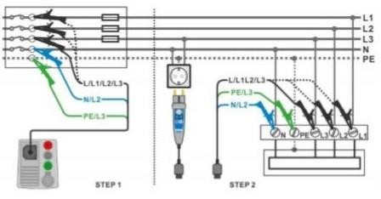**3: Mål så ved længste ledningsstræk.**

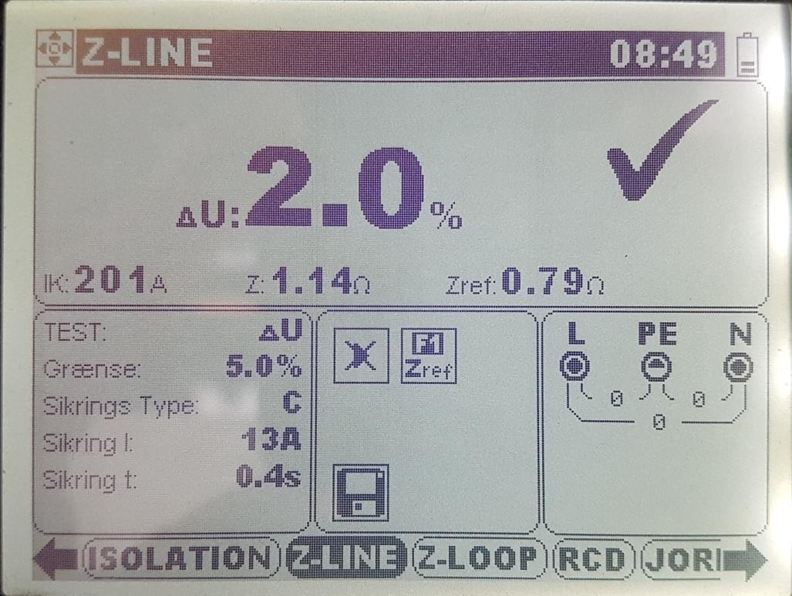

# Hvad skal jeg gøre - Uddrag fra HD-DS364

6.4.3 Afprøvning

Følgende prøver skal udføres i det omfang, de er relevante, og bør fortrinsvis udføres i følgende rækkefølge:

1. lederes gennemgående elektriske forbindelse (se 6.4.3.2)
2. isolationsmodstand (se 6.4.3.3)
3. prøvning af isolationsmodstand for at bekræfte effektiviteten af beskyttelsen ved SELV, PELV eller separat strømkreds (se 6.4.3.4)
4. prøvning af isolationsmodstand for at bekræfte effektiviteten af gulves og vægges modstand/impedans

(se 6.4.3.5)

1. polaritetsprøve (se 6.4.3.6)
2. afprøvning for at bekræfte effektiviteten af automatisk afbrydelse af forsyningen (se6.4.3.7)
3. afprøvning for at bekræfte effektiviteten af supplerende beskyttelse (se 6.4.3.8)
4. afprøvning af fasefølge (se 6.4.3.9)
5. funktionsprøver (se 6.4.3.10)
6. spændingsfald (se 6.4.3.11).

I tilfælde af, at en prøve giver et negativt resultat, skal den prøve og alle forudgående prøver, som kan have været påvirket af den pågældende fejl, gentages, efter at fejlen er rettet.

**Test af SPD: Vælg ”VARISTOR TEST”**

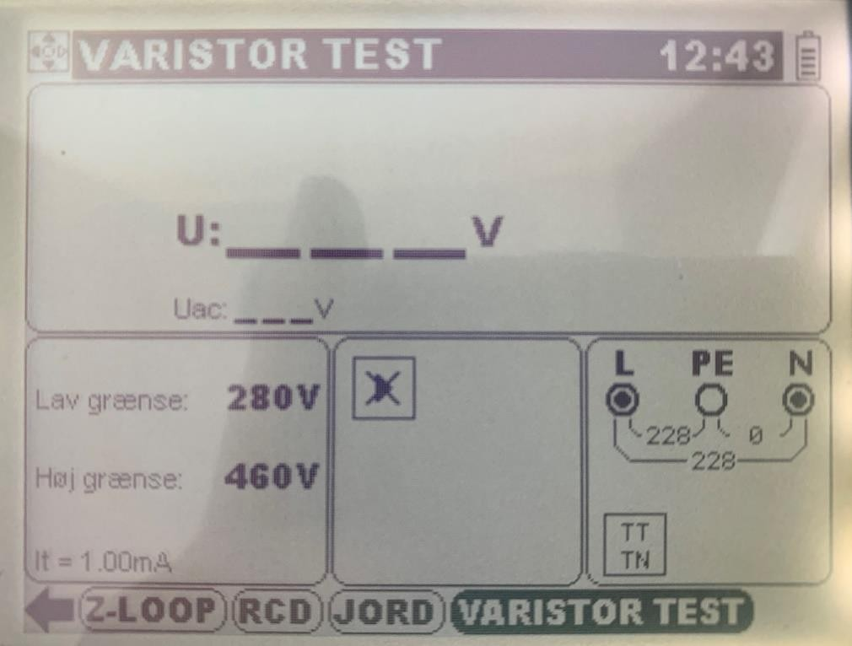

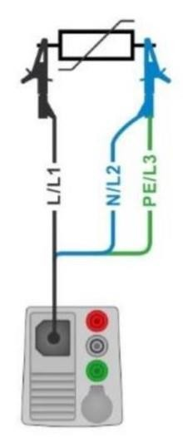

Læs på SPD’en hvilken spænding og indstil derefter lav og høj grænse.

Vær opmærksom på at det er en DC-spænding som kommer frem i”U:…V” og det er Uac___V som er den retvisende udkoblingsspænding.

**Lækstrømme**

**531.3.2 Uønsket udkobling**

**DS/HD 60364**

RCD'er (fejlstrømsafbrydere) skal vælges og installeres med henblik på at begrænse risikoen for uønsket udkobling.

Følgende skal overvejes:

–– Underopdeling af strømkredse med individuelt tilknyttede RCD'er (fejlstrømsafbrydere). RCD'er skal vælges,

og

de elektriske strømkredse skal underopdeles således, at jordlækstrømme, der vil kunne forekomme ved normal drift af den tilsluttede belastning, ikke vil forårsage uønsket udkobling af RCD'en. Se også pkt. 314 i HD 60364-1.

For at undgå uønsket udkobling på grund af beskyttelseslederstrømme og/eller jordlækstrømme må

akkumuleringen

af sådanne strømme downstream fra RCD'en (fejlstrømsafbryderen) ikke være større end 0,3 gange den nominelle mærkeudløsestrøm.

**543.7 Forstærkede beskyttelsesjordingsledere til strømme over 10 mA**

Følgende gælder for strømforbrugende materiel beregnet til permanent forbindelse og med en

beskyttelsesjordingslederstrøm, der overstiger 10 mA:

– hvor det strømforbrugende materiel kun har én beskyttende jordklemme, skal beskyttelsesjordingslederen have et tværsnit på mindst 10 mm2 Cu eller 16 mm2 Al i hele dens længde.